REST & RESTFUL

Basicamente
REST => arquitetura
RESTFUL => implementação de REST

REST
REST é um termo definido por Roy Fielding em sua tese de mestrado no qual ele descreve sobre um estilo de arquitetura de software sobre um sistema operado em rede. REST é um acrônimo para "Transferência de Estado Representacional" (Representational State Transfer).
REST vê cada aplicação web como um conjunto de recursos, que representam um estado particular de um aplicativo. Quando você acessa este recurso, você está transferindo o estado (conteúdo), e talvez alterando o seu estado.
Lembra-se: REST não é um padrão, não é um protocolo e sim uma arquitetura.

Princípios
Iremos descrever aqui três características do REST.
Recursos
Os recursos individuais são identificados na requisição, como descrevendo elas nas URIs, um exemplo: http://meu.servidor/usuario/thiago.
Ações
Você pode aplicar várias ações sobre um recursos. São oito metódos disponíveis pelo protocolo HTTP, porém os mais utilizados são:
PUT - Cria ou atualiza o conteúdo do recurso, veja o POST também.
GET - Busca o conteúdo do recurso.
DELETE - Apaga o conteúdo do recurso.
Conteúdo
MIME TYPES - De modo geral é utilizado por alguns protocolos para identificar que tipo de conteúdo esta sendo negociado. A identificação geralmente é feita no cabeçalho pelo campo cujo o nome é Content-type.
Todo recurso inclui a informação do formato referente ao conteúdo, ou seja quando por exemplo você receber a informação da mensagem que o conteúdo (Content-type) se encontra no formato JSON (application/json) você tera que processar a informaão neste formato.
Normalmente o formato dos arquivos utilizados pelos serviços RESTful são JSON, XML ou YAML.

Absorvendo a arquitetura REST.
Abaixo irei descrever alguns elementos da arquitetura proposta na sua definição.

Cliente-Servidor
Clientes e servidores são separados por uma interface por razões de interesses (SoC), isto significa que o cliente não implica em como os dados são armazenados pois é uma responsabilidade interna do servidor, assim como os servidores não se importam com a interface do usuário.
Esta caracteristica torna o desenvolvimento independente entre as partes.

Stateless
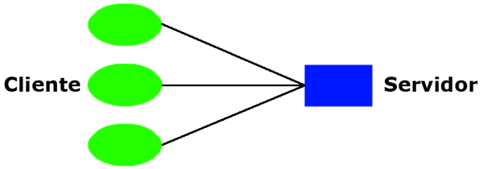
Este é um dos conceitos mais importantes na minha opnião para os desenvolvedores em relação aos elementos do estilo desta arquitetura.
Iremos adicionar uma restrição as interações entre o cliente e o servidor, a comunicação será cliente-stateless-servidor (CSS) e isto significa que para cada requisição será enviada toda informação necessaria para o entendimento da requisição e não poderá re-utilizar nenhum contexto armazenado no servidor.
Toda requisição deve ser auto-suficiente e você deve manter o estado da sessão no cliente. Com este conceito você tem alguns beneficios, tais eles como:
Visibilidade
O pacote de requisição de dados contém todas as informações necessarias para responder a solicitação, diminuindo o trabalho do servidor.
Confiabilidade
É melhorada porque facilita a tarefa de recuperação de falhas.
Escalabilidade
Não há necessidade de manter o estado das solicitações, permitindo que o servidor se livre dos recursos alocados rapidamente e ainda simplificando a implementação.
Porém fica um alerta, você deve sempre observar que esta arquitetura pode lhe trazer prejuizos caso seja mal implementada pelo desenvolvedor, por exemplo se você não elaborar um controle de sessão no cliente você pode ter uma sobrecarga de interação. Utilize o controle de sessão no cliente como uma vantagem e não uma desvantagem.

Cache
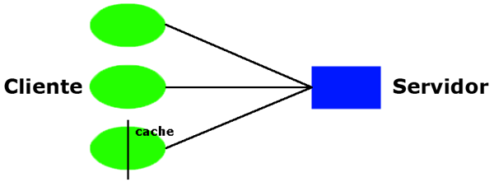
Vamos adicionar mais um elemento na arquitetura do REST, o cache no cliente. Podemos definir até agora que iremos obter um cliente-cache-stateless-servidor.
Para melhorar o desempenho de rede devemos utilizar este mecanismo para eliminar parcialmente as interações, melhorando a eficiência, escalabilidade e desempenho pelo usuário.
Porém isto deve ser muito bem planejado, um cache muito utilizado pode diminuir a confiabilidade dos dados, ou seja eles podem se tornar obsoletos em relação se pedido fosse feito direramente ao servidor, por isto muito cuidado no formatação da sua estrategia.

Camadas
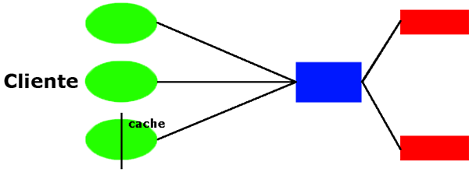
A utilização de camandas tem como finalidade melhorar a escabilidade do processo, isto significa que é permitido uma arquitetura composta por camadas hierárquicas por condicionar o comportamento de componentes de modo que cada componente não pode "ver" além da camada imediata com as quais estão interagindo.
A grande vantagem da imposição desta restrição que a complexidade é restrita, e podemos pensar que estas camadas podem encapsular serviços (ex.: serviços legados) e etc.
Como em todos os aspectos, isto deve ser levado em conta na implementação para evitar sobrecargas entre as camadas, a implementação de cache por dominio é uma estrategia para quem for aproveitar desta caracteristica do REST.
http://sao-paulo.pm.org/artigo/2010/RESTful
 | A REST (Transferência do Estado Representativo) é pretendida como uma imagem do design da aplicação se comportará: uma rede de websites (um estado virtual), onde o usuário progride com uma aplicação selecionando as ligações (transições do estado), tendo como resultado a página seguinte (que representa o estado seguinte da aplicação) que está sendo transferida ao usuário e apresentada para seu uso. | — Dr.Roy Fielding
O termo REST se referia, originalmente, a um conjunto de princípios de arquitectura (descritos mais abaixo), na actualidade se usa no sentido mais amplo para descrever qualquer interface web simples que utiliza XML e HTTP (ou YAML, JSON, ou texto puro), sem as abstrações adicionais dos protocolos baseados em padrões de trocas de mensagem como o protocolo de serviços web SOAP.
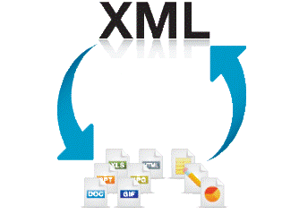

RESTFUL
Os sistemas que seguem os princípios REST são freqüentemente chamados de RESTful.
RESTful é uma implementação de um "web service" simples utilizando o HTTP e os principios REST.
Você não necessariamente deve se utilizar de todos os elementos propostos pelo REST, mas o melhor que ele pode te oferecer na resolução do seu trabalho.

